муниципальное бюджетное общеобразовательное учреждение города Ростова-на-Дону «Школа №6 имени Героя Советского Союза Самохина Н.Е»

ИНДИВИДУАЛЬНЫЙ ПРОЕКТ
на тему : «Женщины-правительницы Российской империи»

Выполнила учащайся 10 «А» класса:
Петлица Ксения Сергеевна
Научный руководитель:
Денищенко Галина Васильевна
Допуск к защите:____________

город Ростов-на-Дону- 2022
Оглавление.
Введение. стр.3-4
1.Глава1.Правительницы России. стр.5-17
1.Правление Екатерины 1. стр.5-7
2.Правление Анны Иоанновны. стр.8-10
3.Павление Елизаветы Петровны. стр.11-13
4.Правление Екатерины Великой . стр.14-16
Выводы к главе 1. стр.17
2.Глава 2.Анкетироване. стр.18
Выводы к главе 2. стр.19
3.Заключение. стр.20-21
4.Литература. стр.22
5.Приложение. стр.23-27

Введение.
Правление женщин-императриц в России крайне интересная и своеобразная страница в истории страны .Значительный отрезок 18 века на престоле правили три императрицы. Их правление разные историки оценивают по-разному.
Было кратковременное правление Екатерины 1, яркие страницы жизни Анны Иоанновны, любительницы веселья Елизаветы Петровны, и Екатерины Великой, послужили связывающим звеном между эпохой петровских реформ и бурным 19 веком.
Актуальность темы исследования: тема актуальна на фоне возросшего интереса к исследованию статуса женщины в обществе, для чего необходимо изучение и осмысление экономического и социально-политического положения женщины на протяжении исторического времени. Женщины-правительницы не раз доказывали ,что они состоятельны в правлении Россией.
Проблема: женщины могут быть не только «хранительницами очага», но и в ряде случаев руководительницами государства.
Гипотеза: на протяжении многих лет женщины руководили Российским государством.
Предмет исследования: жизнь и достижения правительниц Российской империи
Объект исследования: жизненный стиль ,определенный правовым статусам женщины в обществе.
Цель работы: изучить жизнь и деятельность правительниц Российской империи.
Задачи проекта: 1.Изучить жизнь правительниц.
2.Изучить их вклад в развитие страны.
3.Оценить роль женщины в различные периоды.
4.Обобщить полученную информацию.
5.Проведение анкетирования.
6.Осмысление прошлого нашего Отечества, уяснение роли личности.
Методы исследования: изучение информации в сети Internet, обобщение полученной информации, анкетирование.
Практическая значимость :данную работу можно использовать на уроках литературы, истории, обществознания, классных часах.

Глава 1.Правительницы России.
1. Екатерина 1.
Жена Петра 1.
Биография императрицы соткана из белых пятен и домыслов. По одной версии, родители Марты Самуиловны Скавронской (1)– латышские (или литовские) крестьяне из Виндземе, центральной области Латвии (в то время Лифляндской губернии Российской империи). Родилась будущая царица и преемница Петра Великого в окрестностях Кегумса. По другой версии, Екатерина I появилась в семье эстонских крестьян в Дерпте (Тарту). Марта рано осиротела – родители скончались от чумы.
В 1702 году войска, возглавляемые фельдмаршалом Борисом Шереметевым, в ходе Северной войны взяли Мариенбург – крепость шведов (современная Латвия). Среди попавших в плен четырех сотен жителей оказалась Марта. Чернобровую красавицу приметил фельдмаршал, но вскоре подарил 18-летнюю наложницу гостившему у него Александру Меншикову.
В 1703-м в петербургском доме фаворита служанку заметил Петр I(2), сделав ее любовницей. В следующем году женщина родила от царя первенца Петра, в 1705-м второго мальчика – Павла. Оба умерли в младенчестве. В том же 1705 году царь перевез любовницу в летнюю резиденцию Преображенское и представил сестре Наталье Алексеевне.

Марта крестилась, взяв имя Екатерины Алексеевны Михайловой. Крестным отцом обращенной в православие Скавронской стал сын царя Алексей Петрович. В Преображенском будущая супруга Петра Великого выучилась грамоте. До официального замужества Екатерина родила Петру Алексеевичу дочерей Анну и Елизавету.
В 1711 году Петр повелел сестре и племянницам считать Екатерину Алексеевну законной супругой. Разговор состоялся перед Прутским походом. Монарх заявил родным, что в случае смерти они обязаны уважать Екатерину как его жену.Екатерина I(3) отправилась с будущим мужем в поход, будучи беременной на седьмом месяце. В феврале 1712 года царь повел Екатерину под венец. Церемония венчания состоялась в петербургском Исаакиевском соборе. Спустя год Петр в благодарность супруге учредил орден Освобождения, которым наградил Екатерину Алексеевну. Позже его переименовали в орден Святой Великомученицы Екатерины. 7 мая 1724 года состоялась коронация императрицы в Успенском соборе Москвы.
Самостоятельное правление.
Вопрос престолонаследования встал остро в начале 1725 года: император умирал. Тремя годами ранее он отменил прежний указ, который позволял короновать на царствование исключительно прямого потомка мужского рода. С 1722 года занять престол мог тот, кого император назовет достойным. Но завещания с именем наследника на освободившийся трон Петр Великий не оставил, чем обрек государство на смуту и дворцовые перевороты.
Народ и родовитая знать видели на троне малолетнего внука усопшего царя – Петра Алексеевича, сына умершего от пыток Алексея Петровича. Но отдавать трон мальчику Екатерина не желала, повелев действовать в своих интересах Александру Меншикову и Петру Толстому.
Армия, гвардейцы обожали Петра Великого, перенеся любовь на его жену. Государыня снискала уважение гвардии тем, что легко переносила тяготы армейских походов. В 1722-23 годах в походе на Закавказье и Дагестан (Персидский поход) Екатерина Алексеевна обрила волосы и надела гренадерский колпак. Осмотр войск производила лично, ободряя солдат и появляясь на поле брани.
28 января 1725 года императрица взошла на трон. Государыня доверила правление страной Александру Меншикову и Верховному Тайному Совету. Екатерина I довольствовалась ролью хозяйки Царского села.
Основные события.
Правление Екатерины 1 продлилось всего два года. Этот короткий срок не прошел впустую. Императрица пыталась продолжать дело супруга. Она благоволила наукам, хотя сама даже писать не умела. Во время ее правления была открыта первая в России Академия наук. Императрица даже посещала заседания ученых, но отсутствие Устава чуть было не привело учреждение к краху.
При Екатерине I был создан Верховный Тайный Совет. Это понизило значение Сената, хотя и переименованного в «Высокий Сенат». Главные сановники решали все важные вопросы в стране. Они также восстановили власть воевод, упраздненных при Петре I. Верховный Совет мало думал о прогрессе и преобразованиях, его ослабляла внутренняя борьба за власть. Императрица на заседаниях Совета вообще не появлялась. Ее любимыми занятиями были балы и развлечения.
Был создан документ о порядке престолонаследования под названием «Тестамент». В нем были расписаны варианты наследования российского престола с перечислением претендентов.
Длительные войны и неурожай, повлиявшие на финансовое положение страны, вызвали народные волнения. Чтобы избежать их, пришлось снизить подушный налог.
Императрица проявляла повышенный интерес к делам флота. При ней была организована экспедиция В. Беринга на Камчатку. Во время ее правления установлен орден св. Александра Невского.
Екатерина I не вела больших войн, но воспользовалась смутой в Персии. Отдельный корпус князя Долгорукова старался захватить персидские земли. В Европе Россия поддерживала попытки герцога Голштинского, зятя императрицы, вернуть Шлезвиг, отнятый датчанами. Это привело к ухудшению отношений с Англией и Данией.
В 1726 г. был заключен Венский союзный договор, положивший начало русско-австрийскому альянсу.[1]

2. Анна Иоанновна.
Биография.
Анна Иоанновна (4)– российская императрица из династии Романовых, племянница Петра I, находившаяся на престоле с 1730 по 1740 годы. Анна родилась 7 февраля 1693 года в царской семье в Крестовой палате Теремного дворца Московского Кремля.
Родители девочки – царь Иван V и царица Прасковья Федоровна – воспитали еще двух дочерей: старшую Екатерину и младшую Прасковью. С раннего возраста Анна вместе с сестрами обучалась русской грамоте, арифметике, географии, танцам, немецкому и французскому языкам.
В 1696 году Иван Алексеевич скончался, и вдовствующая царица вместе с детьми вынуждена была покинуть палаты Кремля и переехать в загородную резиденцию Измайлово.В 1708 году семья умершего брата Петра I переехала в Санкт-Петербург. Прасковья Федоровна поселилась с дочерьми во дворце недалеко от места, где теперь стоит Смольный. Вскоре шведы начали наступление на северную столицу, и родственникам пришлось вернуться в Москву.
Войскам Петра не удавалось взять верх в Северной войне.В 1709 году Петру удалось переломить ход действий, русские войска заняли Курляндию. Состоялись дипломатические переговоры с королем Пруссии Фридрихом Вильгельмом I, на которых было решено породнить две династии.
Начало правления.
В 1730 году скончался император Петр II(5), и возникла необходимость выбора нового правителя. На совещании тайного совета было выдвинуто шесть кандидатур на российский престол: сын скончавшейся герцогини Анны Петровны – Петр-Ульрих, вторая дочь Петра I – цесаревна Елизавета Петровна, первая жена Петра I – Евдокия Феодоровна Лопухина, и три дочери царя Иоанна Алексеевича.
Князья Дмитрий Голицын и Василий Долгоруков предложили пригласить Анну Ивановну, которая двадцать лет находилась в стесненных обстоятельствах и могла пойти на необходимые аристократии уступки. Тайный совет поддержал выбор, и герцогине было отправлено письмо со списком «кондиций» – условий, ограничивающих самодержавную власть в пользу Тайного совета.
Анна подписала документ в Митаве 25 января (по ст.ст.), по которому обязана была заботиться о распространении православия в России, не вступать в брак, не совершать крупные внешнеполитические действия без согласия Тайного совета, не менять налоговую систему, не назначать приемника по своему усмотрению. 15 февраля Анна Иоанновна прибыла в Москву, где через неделю ей присягнули военные и высшие государственные сановники.
Но 25 февраля оппозиционеры Тайного совета – Андрей Остерман, Гавриил Головкин, архиепископ Феофан (Прокопович), Петр Ягужинский, Антиох Кантемир, Иван Трубецкой – представили царице челобитную о восстановлении абсолютизма. Анна Иоанновна, выслушав прошение, разорвала «кондиции», и через три дня состоялась новая присяга самодержавной правительницы, а в конце апреля – венчание Анны на царство. Тайный совет был упразднен в пользу правительствующего Сената.
Внутренняя политика.
Во время правления Анны Иоанновны внешней и внутренней политикой занимались приближенные – канцлер Андрей Остерман и фаворит Эрнст Иоганн Бирон. Армией руководил фельдмаршал немецкого происхождения Христофор Миних. Анна не благоволила русской знати, предпочитая окружать себя иностранцами. С 1730 года по заведенной традиции казначейство начало выпуск монет с изображением новой императрицы. В 1731 году была создана правящая структура – Кабинет министров, а также два новых военных полка – Измайловский и Конный, укомплектованные иностранцами и солдатами из южных губерний. В этом же году появился Сухопутный шляхетский кадетский корпус для обучения дворянских наследников, через год повысились офицерские жалования. Были открыты училище для подготовки чиновников и многочисленные семинарии, в том числе и при Академии. Укреплению православия способствовало введение закона о смертной казни за богохульство.
Во второй половине 30-х годов было окончательно узаконено крепостное право, заводские рабочие объявлены собственностью владельцев предприятий. После введения мер ужесточения наметился рост промышленности, и уже вскоре Россия заняла первое место в мире по выпуску чугуна. Участники составления первоначальных требований для императрицы были арестованы и сосланы по тюрьмам или ссылкам. К сороковому году среди министров созрел заговор против Анны Иоанновны, который был раскрыт, а организаторы и участники – министр Артемий Волынский, архитектор Петр Еропкин, советник адмиралтейской конторы Андрей Хрущев – казнены.
Сама Анна Иоанновна не отличалась талантом управления государством. Большую часть императорского времени царица тратила на увеселения – создание маскарадов, проведение балов и на охоту. Анна Иоанновна благоволила театральному искусству. Во время ее правления в России началась мода на итальянскую оперу, был построен театр на 1000 мест, открыта первая балетная школа.
Внешняя политика.
Делами внешней политики занимался А. Остерман, который в 1726 году уже добился мирного договора с Австрией. Благодаря победе России в военном конфликте с Францией за польское наследие, в 1734 году в Варшаве на престол был возведен король Август III. Четырехлетняя война с Турцией закончилась в 1739 году на невыгодных для России условиях, подписанных в Белграде.[2]

3 Елизавета Петровна.
Детство и юность.
Елизавета Петровна(6) родилась 29 декабря 1709 года в подмосковном селе Коломеское. Она стала внебрачной дочерью царя Петра I и Марты Скавронской (Екатерины I), поэтому получила титул царевны только через 2 года после рождения, когда родители вступили в официальный церковный брак. В 1721 году, после восхождения Петра I на императорский престол, Елизавета и ее сестра Анна Петровна получили титулы цесаревен, что сделало их законными наследницами на царский трон.
Юная Елизавета была самой любимой дочкой императора Петра, но видела отца редко. Ее воспитанием занимались царевна Наталья Алексеевна (родная тетка по отцовской линии) и семья Александра Меншикова, являвшегося сподвижником Петра Алексеевича.
Они не обременяли будущую императрицу учебой — она основательно занималась только изучением французского языка и выработкой красивого почерка. Также она получила поверхностные знания о других иностранных языках, географии и истории, но они не интересовали цесаревну, поэтому все свое время она посвящала заботе о своей красоте и подбору нарядов.
В молодости Елизавета Петровна слыла первой красавицей при дворе, в совершенстве владела танцами, отличалась находчивостью и изобретательностью.
Восхождение на престол.
Титул императрицы Елизавета Петровна получила в результате самого «бескровного» государственного переворота 1741 года. В ночь с 24 на 25 ноября 1741 года Елизавета Петровна при поддержке своего доверенного лица и тайного советника Иоганна Лестока прибыла в Преображенские казармы и подняла гренадерскую роту. Солдаты беспрекословно согласились помочь ей свергнуть действующую власть и в составе 308 человек направились к Зимнему дворцу, где царевна провозгласила себя императрицей, узурпировав действующую власть: император-младенец Иоанн Антонович и все его родственники из рода Брауншвейгов были арестованы и заточены в Соловецкий монастырь.
Учитывая обстоятельства восхождения на престол Елизаветы I, первым подписанным ею манифестом стал документ, согласно которому она является единственной законной наследницей престола после смерти Петра II. После этого она провозгласила политический курс, направленный на возврат наследия Петра Великого.
В тот же период она поспешила наградить своих сподвижников, которые помогли ей взойти на престол: рота гренадеров Преображенского полка была переименована в лейб-компанию.Коронация Елизаветы Петровны состоялась в апреле 1742 года.
Правление.
Надев корону и убедившись в поддержке и одобрении обществом происшедших перемен, Елизавета I после коронации сразу подписала второй манифест. В нем императрица в грубой форме изложила доказательства незаконности прав на престол Ивана VI и выставила обвинения немецким временщикам и их русским друзьям.
С первых дней на престоле Елизавета I начала восхвалять «петровские деяния» — она восстановила сенат, Главный магистрат, Провиантскую коллегию, Мануфактур- и Берг-коллегии.У руля нового правительства страны встали Петр Шувалов, Михаил Воронцов, Алексей Бестужев-Рюмин, Алексей Черкасский, Никита Трубецкой, с которыми в первое время Елизавета Петровна рука об руку вела государственные дела. Елизавета Петровна провела серьезную гуманизацию общественной жизни, смягчила ряд отцовских указов, предусматривающих жесткую кару за взяточничество и казнокрадство, впервые за 100 лет отменила смертную казнь.
Помимо этого, императрица уделила внимание культурному развитию — в России была проведена реорганизация учебных заведений, расширена сеть начальных школ, открыты первые гимназии, основан Московский университет и Академия художеств.
Управление империей сразу перешло в руки ее фаворитов — Алексея Разумовского и Петра Шувалова. Благодаря ее реформам, проведенным по инициативе фаворитов, в Российской империи была отменена внутренняя таможня, что ускорило развитие внешней торговли и предпринимательства.
Благодаря Елизавете Петровне был основан город Ростов-на-Дону.Русское государство нуждалось на юге страны в службе, собирающей пошлины с местных и иноземных торговцев. А также необходимо было пресекать провоз контрабандных грузов.5 декабря 1749 года императрица подписала указ о создании Темерницкой таможни, расположенной недалеко от исторического колодца, и в двух верстах от реки Темерник. Чуть позже появилась и крепость для его охраны. Елизавета Петровна дала ей имя митрополита Димитрия Ростовского, которого незадолго до этих событий канонизировали.[3]
Также она усилила привилегии дворян, детей которых с самого рождения записывали в государственные полки, и к моменту службы в армии они были уже офицерами. Собственным указом императрица предоставила права помещикам решать «судьбу» крестьян — им разрешалось продавать людей в розницу, ссылать их в Сибирь. Это вызвало более 60 крестьянских восстаний по всей стране, которые императрица подавила крайне жестоко.
Елизавета Петровна в годы царствования создала новые банки в стране, развила мануфактурное производство, что неторопливо, но верно наращивало экономический рост в России. Также она провела мощную внешнюю политику — на счету императрицы две победы в войнах (Русско-шведская и Семилетняя), которые восстановили подорванный авторитет страны в Европе.
С деятельностью императрицы связано появление именного стиля в архитектуре — Елизаветинского барокко. При Елизавете в Санкт-Петербурге были отстроены Зимний дворец(7), завершено строительство Екатерининского дворца в Царском Селе, перестроены резиденции Петра I в Стрельне и Петергофе. [4]

4. Екатерина Великая.
Детство.
Родилась будущая российская императрица 2 мая 1729 года в городе Штеттин, который в то время был столицей Померании. При рождении девочку назвали Софией Федерикой Августой(8). Отца звали Христиан Август Анхальт-Цербстский, он был потомком древнего рода, служил прусскому королю, занимал должность полкового командира, потом коменданта и наконец, губернатора Штеттина. Закончил службу в звании прусского фельдмаршала.
Мама Софии – Иоганна Елизавета(9), выходец из Готторпского владетельного дома, двоюродная тетя Петра III(10). Ее род был очень знатным и древним, родословная тянется от основателя династии Ольденбургов.
Девочка занималась итальянским, английским, французским языками, умела танцевать и петь. Кроме этого отлично знала географию, историю, богословие.Девочка росла любопытной и резвой, и по характеру скорее напоминала мальчика, чем барышню. В детстве она не блистала особыми умственными талантами, но зато охотно помогала маме растить и воспитывать младшую дочь Августу.Когда девочке исполнилось пятнадцать, ей сообщили, что Елизавета I выбрала ее невестой для наследника престола Петра Федоровича.София засела за изучение русской истории, языка, православия, чтобы поближе познакомиться со страной, которая с этих пор должна была стать ее родиной. Спустя некоторое время принцесса приняла православную веру, ей дали имя Екатерина Алексеевна. Вслед за этим она пошла под венец с Петром Федоровичем, которому приходилась троюродной сестрой.
Дворцовый переворот.
Обряд венчания абсолютно не изменил жизнь Екатерины. Она по-прежнему продолжала обучение, теперь в сфере ее интересов появилась юриспруденция и философия. Она также много читала, предпочитая труды известных во всем мире авторов. Петр был к ней абсолютно равнодушен, в открытую заводил романы с придворными дамами прямо на глазах супруги. Через девять лет после венчания супружеские отношения совершенно разладились, и в это время родился их сын Павел, наследник престола. Мальчика сразу забрали от матери и не разрешали видеться.
Такое отношение привело к тому, что Екатерина задумала свергнуть Петра с престола и самой стать императрицей. Она сумела просчитать все до мелочей, четко и быстро организовала переворот, воспользовавшись помощью и поддержкой английского посла Уильямса и канцлера Российской империи графа Алексея Бестужева.
Но вскоре стало понятно, что ее помощники элементарно ее предали. Однако будущая императрица и не думала отказываться от своего плана, и нашла себе новых помощников для его воплощения в жизнь. Екатерина воспользовалась поддержкой братьев Орловых, адъютанта Федора Хитрова, вахмистра Григория Потемкина.
В 1762-м Екатерина поняла, что отступать некуда. Она выезжает в Петербург, и принимает присягу на верность ей от гвардейских частей, которых не устраивала политика правящего императора. Петру III ничего не оставалось делать, как отречься от престола. Спустя два месяца, 22 сентября 1762-го, Екатерину короновали в Москве, и с тех пор она стала носить имя Екатерина II.
Годы правления и достижения.
С момента восхождения на трон императрица начала реализацию поставленных ранее задач. Она действовала четко и конкретно, в России началось время реформ, которые коснулись всех сфер жизни россиян. Екатерина сумела учесть интересы не только богачей, но и других сословий, и этим смогла обеспечить себе поддержку всех слоев населения.
В те годы финансовое положение России было достаточно печальным. Чтобы поднять страну с колен, царица занялась секуляризацией, отняла земли у церкви, и вернула их государству. Благодаря этому нашлись деньги на то, чтобы вернуть долги армии, да и к тому же имперская казна пополнилась на один миллион крестьянских душ. Одновременно с этим императрица наладила торговлю внутри страны, что в свою очередь привело к открытию новых предприятий. Соответственно увеличились и государственные доходы, благодаря которым не только содержалась армия, но и началось освоение новых земель на Урале.
Она приняла новое законодательство, состоящее из 526 статей, в основу которого лег «Наказ императрицы Екатерины». Законодательство содержало принципы, которые должны были неукоснительно выполняться депутатами-законотворцами, и которые до этого провозглашали передовые просветители. Для того, чтобы разработать новый свод законов, Екатерина своим указом создала Уложенную комиссию. Это произошло в 1766-м.
Но как бы ни старалась Екатерина угодить всем, нашлось много недовольных ее политической деятельностью. Все равно законы были на стороне дворян, а простому народу жить стало не намного легче. Именно поэтому в 1773-1775-м годах Россию всколыхнуло крестьянское восстание, во главе которого был Емельян Пугачев.
В 1775-м императрица сумела расширить территорию России и она стала больше на одиннадцать губерний. В результате умелых действий теперь российской территорией считалась часть Польши, Беларуси, Литвы, западная часть Волыни. Кроме этого российская империя стала владеть Крымом, Азовом, Кубанью.
В 1785-м почти в каждом городе началось время действия местного самоуправления. Согласно указа императрицы, дворяне получили множество привилегий. Теперь они не платили подати, не служили в армии, могли иметь земли и крестьян, которые передавались им в собственность. Именно Екатерина приняла решение об обязательном среднем образовании. Одновременно с этим Екатерина Великая стала основателем Российской академии, которая до сих пор является одной из лучших научных баз в Европе.
Особым вниманием императрицы пользовалось сельское хозяйство. Она считала его приоритетным для России, основополагающим экономического развития страны. Благодаря увеличению пахотных полей увеличился экспорт зерновых, и это тоже благосклонно сказалось на экономике России.
Для этого она ввела бумажные денежные знаки. Кроме этого ее заслугой можно считать проведение вакцинаций в России, благодаря чему удалось избежать многих смертельных эпидемий и сохранить в живых миллионы граждан.
За годы своего правления императрица участвовала в шести войнах, результатом которых было присоединение к России новых территорий. [5]

Выводы к главе 1.
Женщины в истории сделали не мало, чтобы окружающий нас мир стал светлее .Вторая половина 18 века связана с именами императриц, чьё правление составило целую эпоху в истории страны.
Благодаря этим сильным женщинам в Российской империи много что подверглось изменениям. Начали строиться новые города, заключаться мирные договоры с другими странами, укрепляться торговые отношения, в следствии чего улучшилась вся экономическая система. Также развивалась культура России: стали расширяться начальные школы, были открыты первые гимназии, также был открыт первый театр, появился новый стиль архитектуры.
Новое отношение и восприятие женщины в обществе привело к тенденции проявлять их характеры, строгости, умению в трудной ситуации прийти на помощь целому государству. Вести активную общественную жизнь, чувствовать потребности общества и удовлетворять их осуществлением принятия важных решений.
Исходя из этого можно сделать вывод о том, что женщины-правительницы внесли неоценимый вклад в развитие империи.

2.Глава 2.Анкетирование.
Для того, чтобы узнать насколько хорошо современные подростки знают о вкладе женщин-императриц в развитии истории нашей страны, я решила провести анкетирование своих одноклассников на одном из уроков истории.
Тема анкетирования — «Вклад Елизаветы Петровны в основание города Ростова-на-Дону».
Всего в классе на уроке присутствовало 14 человек.
Первый вопрос звучал так: «Когда был основан город Ростов-на-Дону?». На этот вопрос ответили правильно 10 человек.
Второй вопрос: «Кто подписал указ о сооружении таможни на Дону?». На него дали верный ответ 2 человека.
Третий вопрос звучал так : «Как была названа таможня?». На него ответили правильно 7 человек.
Четвертый вопрос заключался в том, кто дал название крепости Святого Димитрия Ростовского. На него дали верный ответ 3 человека.
Пятый вопрос «Кому установлен памятник в Покровском сквере?». На него правильно ответили 3 человека.
Шестой вопрос был о достопримечательностях Ростова связанных с основанием города. На него ответили 5 человек.
Это небольшое исследование позволило мне сделать оценку знаний моих сверстников на предмет знания основания города Ростова-на-Дону, о вкладе в его развитие Елизаветы Петровны, о достопримечательностях и важных аспектах города.

Выводы к главе 2.
Для данного опроса был создан специальный опросник с заранее готовыми вопросами. Вопросы были заданы в живую.
Вопросы в анкете были открытые, так каждый респондент мог самостоятельно написать ответ в любом формате, без подсказок. Это позволило максимально подробно оценить знания одноклассников.
Исходя из результатов анкетирования можно сделать вывод о том, что современные подростки знают базовую информацию о родном городе, не углубляясь в детали. Им хорошо известна дата основания города, название таможни, о известных достопримечательностях. Но более углубленные знания оказались для них незнакомы. На мой взгляд, это тоже важная информация о городе Ростове-на-Дону и её обязательно нужно доносить массам.
Люди стали меньше времени уделять изучению истории своей родины и забывать о вкладе императриц в развитие нашей станы. Это реальная проблема, которая стоит перед современным обществом. Для этого и был создан мой проект, чтобы показать моим сверстникам, как много интересной информации им еще не известно о деятельности правительниц в истории нашей страны и их родного города.

3.Заключение.
Данная работа посвящена проблеме того , что женщин зачастую считают слабым полом способным быть только «хранительницами очага» .На примере таких великих женщин, как Екатерина1,Анна Иоанновна, Елизавета Петровна, Екатерина 2 Великая ,можно сделать вывод о том ,что женщины способны на большее. Они также как и мужчины способны занимать главенствующие роль в стране и не только. Благодаря императрицам наша страна росла и развивалась. Это тема очень актуальна в современном мире, где женщины борются за свое место в обществе.
В заключении стоит подчеркнуть, что данная тема действительно актуальна, так как возросшей интерес к исследованию статуса женщины в обществе, побуждает изучить историческую хронологию и обстоятельства, в которых во главе государства становились женщины. Женщины-правительницы не раз доказывали, что они сильны, мужественны и состоятельны в управлении Российской империи.
Проблема того, что женщины могут быть не только «хранительницами очага», но и в ряде случаев руководительницами государства — полностью раскрыта в этой работе на конкретных примерах сильных исторических персон. Сила и решительность женщин продемонстрирована действительными фактами из жизни нашей страны.
Мы смело можем подтвердить свою гипотезу о том, что «На протяжении многих лет женщины руководили Российским государством». Это именно так, начиная с Екатерины1 и до Екатерины2 мы выяснили, что они не только руководили страной, но и вносили множество значимых законов и распоряжений для всего общества.
Полученные результаты исследования дают возможность утверждать что то, что женщины стали приходить к власти и иметь в этом определенный успех, отразилось на всем нашем обществе. Нельзя однозначно ответить на вопрос «что было бы, если бы в своё время женщины не стали во главе государства?». Можно долго фантазировать, но важно одно — это огромный толчок для развития каждой женщины в стране. «Смогла она, смогу и я» — думали женщины. Они брали на себя больше ответственности, заявляли о себе, переставали скрывать свои таланты. Они стали ярче, стали говорить о своих правах, о своих потребностях. Все то, что было доступно для мужчин, — имущественные права, доступное обучение, зарплата за труд и многое другое — женщинам приходилось отстаивать со временем. Это пришло к ним гораздо позже, чем к противоположному полу, и во многом потому, что у них были такие сильные примеры — их правительницы.

4.Список используемой литературы.
1.Название сайта: 24 СМИ
Адрес сайта: https://24smi.org/celebrity/5199-ekaterina-pervaia.html
2.Назване сайта: 24 СМИ
Адрес сайта: https://24smi.org/celebrity/10067-anna-ioannovna.html
3.Название сайта: FB.ru
Адрес сайта: https://fb.ru/article/4oto
4.Название сайта: 24 СМИ
Адрес сайта: https://24smi.org/celebrity/1565-elizaveta-petrovna.html
5.Название сайта: 24 СМИ
Адрес сайта: https://24smi.org/celebrity/1290-ekaterina-ii.html

5.Приложение.
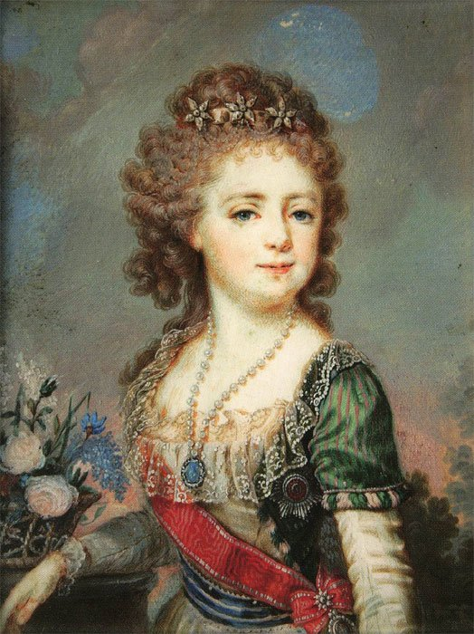
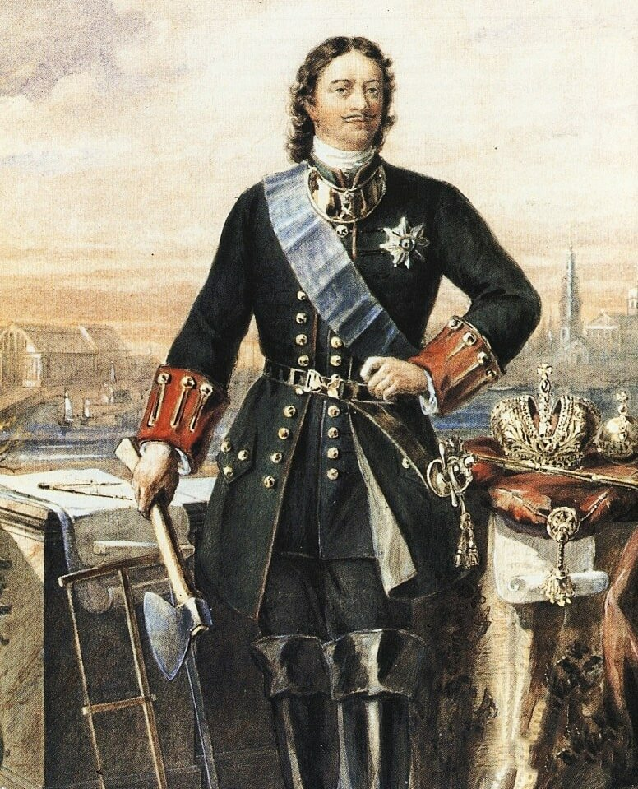
Рисунок(1)-Портрет Екатерины 1(Марты) в детстве.

Рисунок(2)-Петр 1.
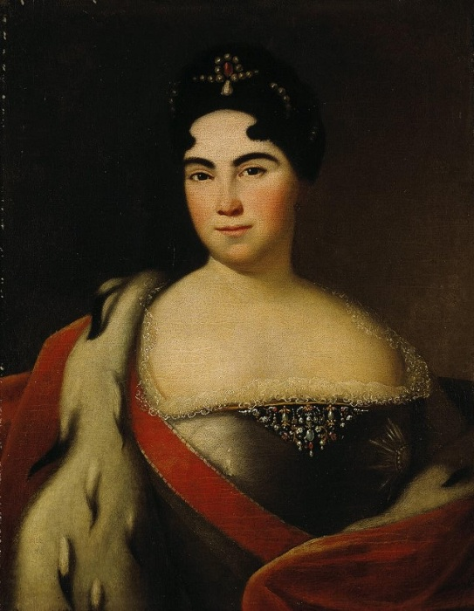
Рисунок(3)-Екатерина 1.
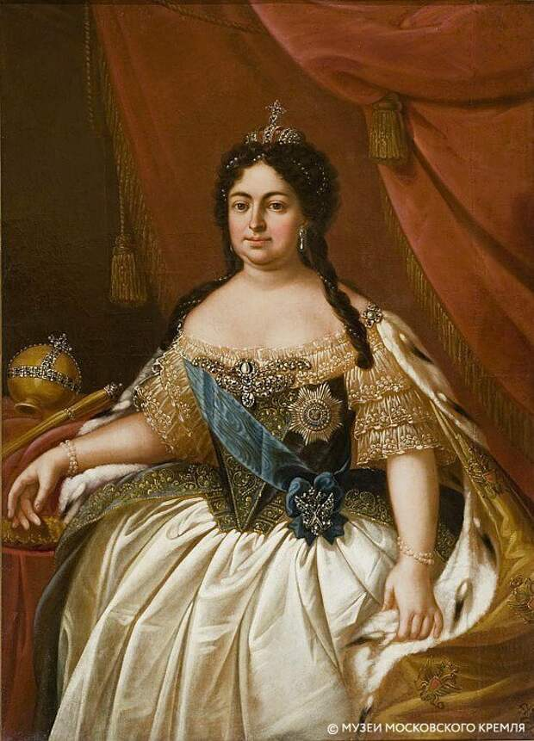
Рисунок(4)-Анна Иоанновна.

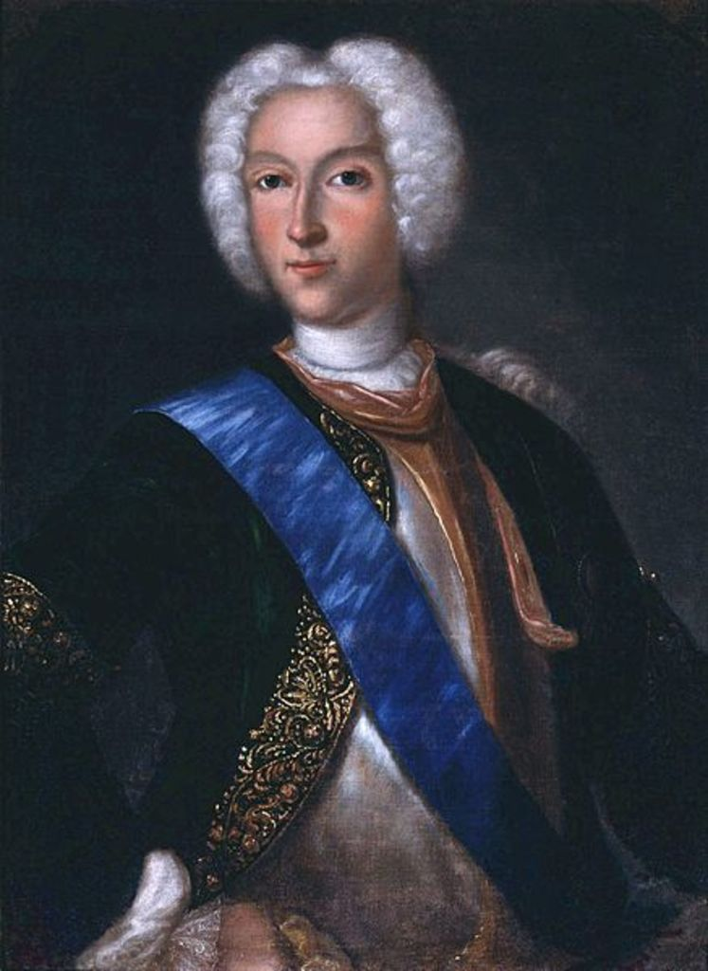

Рисунок(5)-Петр 2.
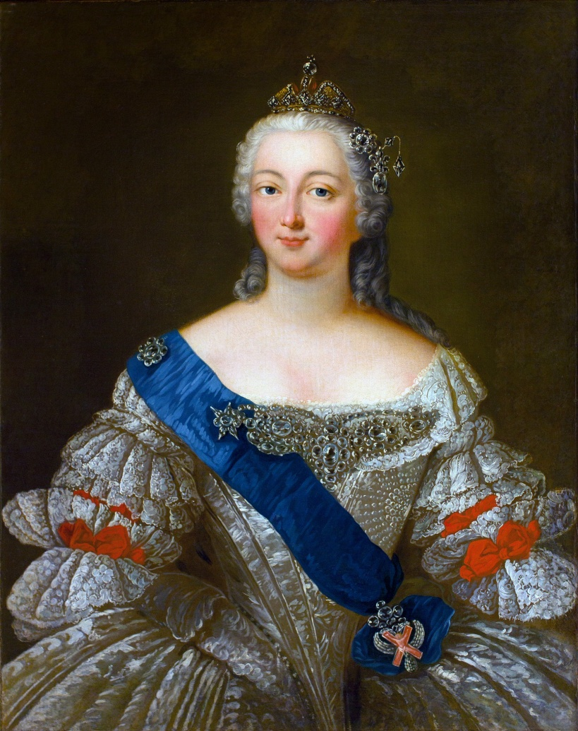
Рисунок(6)-Елизавета Петровна.

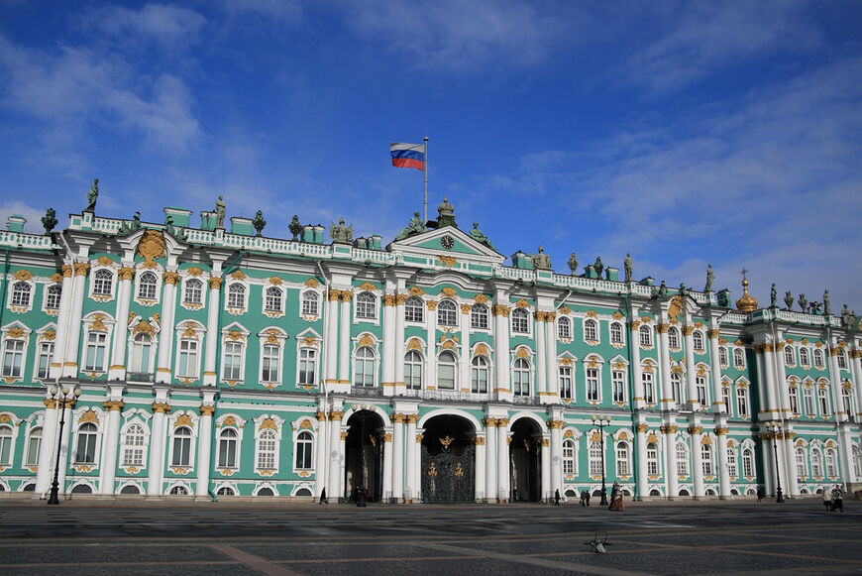
Рисунок(7)-Зимний дворец.
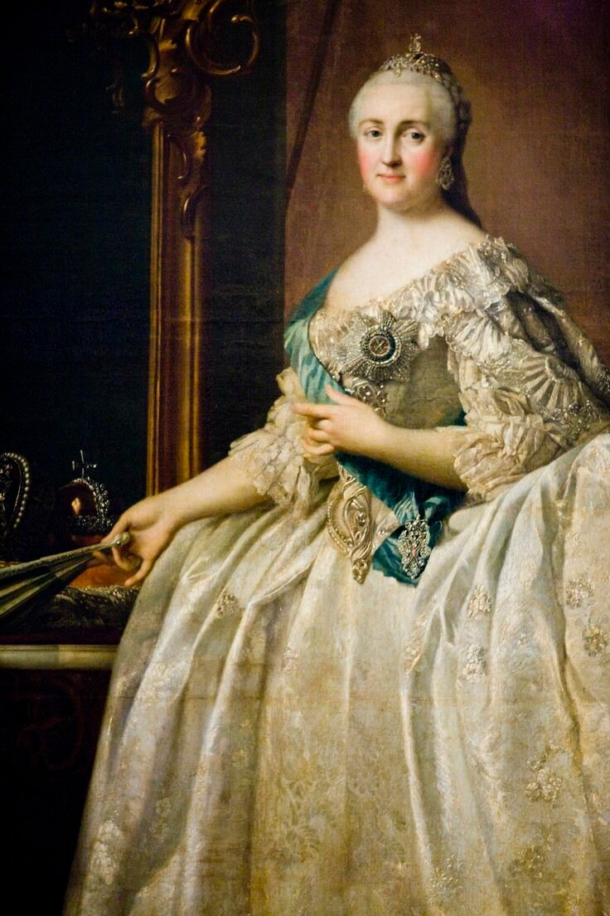
Рисунок(8)-София Федерика Августа (Екатерина Великая).

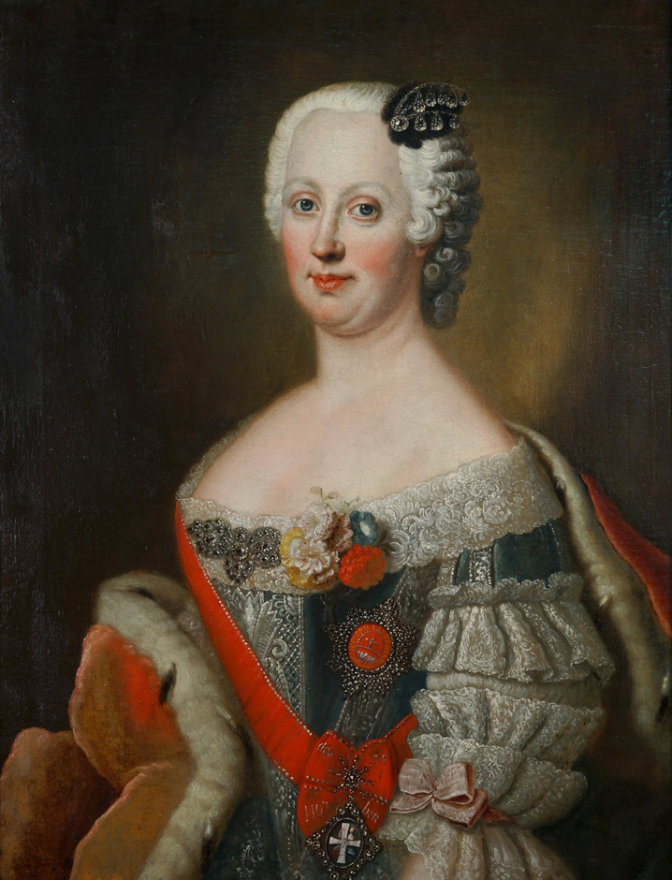
Рисунок(9)-Иоганна Елизавета.
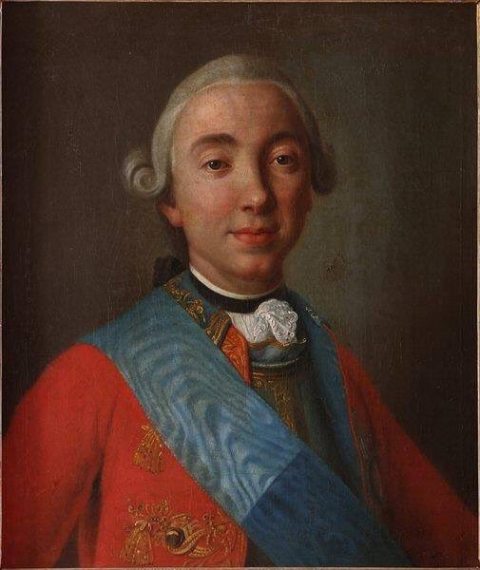
Рисунок(10)-Петр 3.

